Přemyslovští králové
Na přelomu 12. a 13. století počet obyvatel na našem území rostl. Lidé začali osidlovat i pusté oblasti. Vypalovali lesy, aby mohli zakládat nová pole. Říkalo se tom žďáření. Dodnes máme města, která se jmenují Žďár, Ždírec.
Čím více obyvatel má země, tím je významnější pro své sousedy. Doposud se naši vládcové nazývali knížata.
Prvním skutečným králem se stal PŘEMYSL OTAKAR I. Dochovala se nám velmi významná listina – ZLATÁ BULA SICILSKÁ - ve které se potvrzuje, že nejen on sám, ale i jeho dědici mohou používat titul král. 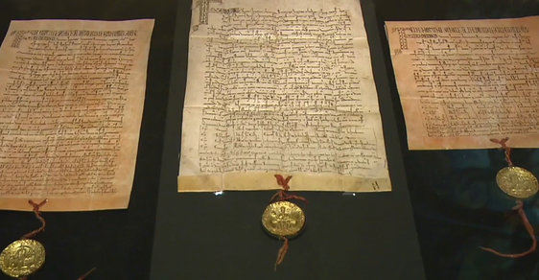
Má tři listy a je to jeden z našich nejvýznamnějších historických dokumentů.

V době Přemysla Otakara I. a jeho syna Václava I. k nám přicházeli cizí řemeslníci a obchodníci. Zakládali trhové osady a ty se staly základem pro vznik skutečných středověkých měst.
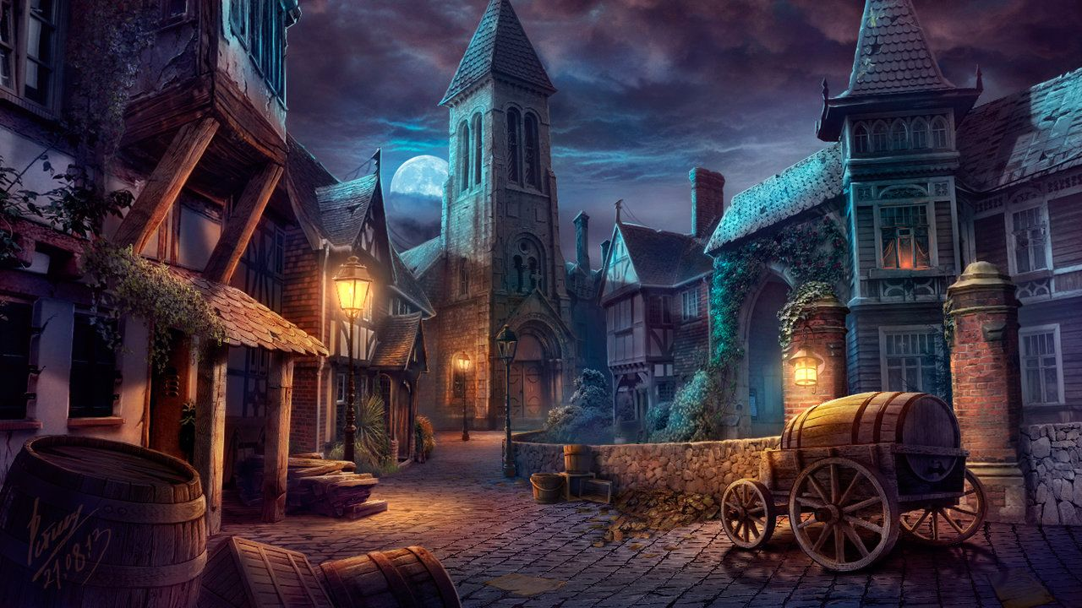
Lidé u nás mluvili dvěma jazyky. Starou češtinou a starou němčinou. Kněží a vzdělanci používali latinu.

Měnily se stavby, způsob života ve městech i móda. Přichází umělecký sloh zvaný GOTIKA.
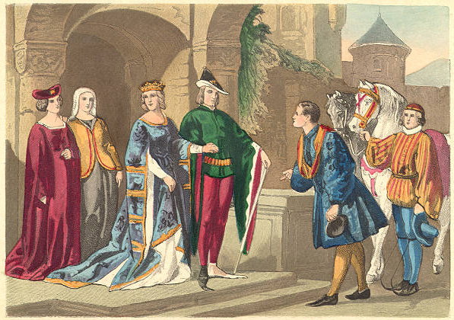
Vše o gotice najdete v sekci výtvarná výchova.

